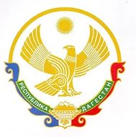
МИНИСТЕРСТВО ОБРАЗОВАНИЯ И НАУКИ РЕСПУБЛИКИ ДАГЕСТАН
ГКОУ РД «Сангарская средняя общеобразовательная школа
Лакского района»
368071.Республика Дагестан,Лакский район с Сангар. sangar.sosh@mail.ru тел:+79285205835

Приказ №3
28.08.2020 г
«О запрете массовых мероприятий»

На основании Постановления Главного государственного санитарного врача РФ от 30 июня 2020 г. N 16 "Об утверждении санитарно-эпидемиологических правил СП 3.1/2.4.3598-20 "Санитарно-эпидемиологические требования к устройству, содержанию и организации работы образовательных организаций и других объектов социальной инфраструктуры для детей и молодежи в условиях распространения новой коронавирусной инфекции (COVID-19)"
ПРИКАЗЫВАЮ:
1. Запретить с 01.09.2020г по 31.12.2020г проведение в ГКОУ РД «Сангарская СОШ Лакского района» массовых, спортивных и иных мероприятий с участием различных классов, равно как и с приглашением лиц из иных организаций.
2. Запретить с 01.09.2020г по 31.12.2020г посетителям, родителям (законным представителям) нахождение (посещение) в ГКОУ РД «Сангарская СОШ Лакского района»,
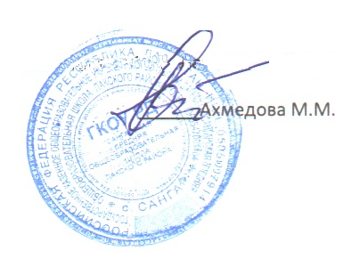
3. Классным руководителям 1-11 классов довести до родителей своих классных коллективов о запрете проведения любых массовых мероприятий в помещении школы, равно как и посещение ГКОУ РД «Сангарская СОШ Лакского района»,
4. Контроль исполнения данного приказа оставляю за собой.

Директор школы

